**Semaine 3 – Les mathématiques à l’épicerie**

**L’unité:** Géométrie et sens de l’espace

**Les matériaux**  
 La feuille et la carte ci-dessous, un crayon et un petit objet à utiliser comme un robot (ex. un bloc, une pièce de jeu, une gomme etc.)

**L’attente du curriculum**   
 Décrire les positions relatives (ex. à côté de, deux pas à droite de) et les déplacements des objets sur une carte (ex. « Le chemin montre qu'il a marché autour du bureau, dans l'allée et jusqu'à la fenêtre. »)

**L’année:** Maternelle- troisième année

**L’activité**1) Vous et votre famille devez aller à l'épicerie pendant la quarantaine pour faire vos courses. Votre liste comprend des pommes, du papier toilette, du pain, de la sauce pour pâtes, des œufs, du lait et du savon.  
2) Vous devez tracer le chemin dans l'épicerie qui vous permettra d’acheter ces objets.  
3) Les élèves écriront étape par étape du code pour programmer un « robot» (ex. un bloc, une pièce de jeu, une gomme, etc.) pour naviguer dans l'épicerie en utilisant des instructions de codage individuelles qui seront exécutées par le robot.  
3) Les élèves ne peuvent qu’écrire 4 phrases de code : "Déplacez ___ pas vers la gauche" "Déplacez ___ pas vers la droite" "Déplacez ___ pas vers le haut" "Déplacez ___ pas vers le bas"  
4) Les élèves écriront du code pour que le robot marche et ramasse les objets sur leur liste d'épicerie en utilisant la carte ci-dessous et ils finiront leur chemin à la caisse (l'étoile)  
5) Quand le code est écrit par l'élève, le robot effectuera le code exactement comme il est écrit  
6) Quand le code est terminé, les élèves rempliront la feuille d'enregistrement ci-dessous.

Remarque: Le code doit être suivi exactement. Si, pour une raison quelconque, le code ne se déroule pas comme prévu, l’élève ne peut pas ajouter un morceau supplémentaire de   
« code » pendant l’activité. Le code doit être redémarré s'il n'est pas terminé avec succès.  
Un défi : Après avoir terminé la feuille d'enregistrement, essayez de trouver un chemin qui ramasse tous les objets en moins d'étapes possible.

**Vérifier votre compréhension**   
 Je me suis engagé dans le processus computationnel et je comprends l’importance de chaque morceau de « code »  
Mon code est devenu plus précis avec plus de pratique  
Je peux décrire les positions relatives des objets et les mouvements de mon robot

|  |  |  |  |  |  |  |  |  |  |
| --- | --- | --- | --- | --- | --- | --- | --- | --- | --- |
|  |  |  |  | Egg clipart egg carton, Egg egg carton Transparent FREE for ... |  |  |  | Slice of bread clipart black and white free - WikiClipArt |  |
| Milk Clipart Dairy Graphics | Clip art, Milk, Dairy |  |  |  |  |  |  |  |  |  |
|  |  |  | Free Soap Cliparts, Download Free Clip Art, Free Clip Art on ... |  |  |  |  |  |  |
|  |  |  |  |  |  | Pasta Clip Art - Pasta Images |  |  |  |
|  |  | Free Toilet Paper Cliparts, Download Free Clip Art, Free Clip Art ... |  |  |  |  |  |  | Apple |
|  |  |  |  |  |  |  |  |  |  |
|  |  |  |  |  |  |  |  |  |  |

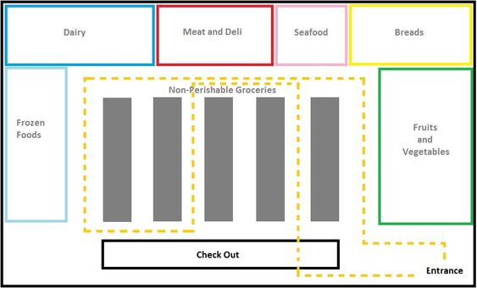

|  |  |  |
| --- | --- | --- |
| Les objets | Mon code | Le nombre de pas |
| Slice of bread clipart black and white free - WikiClipArt | Déplacez 1 pas vers la gauche Déplacez 6 pas vers le haut | 7 |
| Slice of bread clipart black and white free - WikiClipArtApple |  |  |
| Free Soap Cliparts, Download Free Clip Art, Free Clip Art on ...Apple |  |  |
| Milk Clipart Dairy Graphics | Clip art, Milk, DairyFree Soap Cliparts, Download Free Clip Art, Free Clip Art on ... |  |  |
| Pasta Clip Art - Pasta ImagesMilk Clipart Dairy Graphics | Clip art, Milk, Dairy |  |  |
| Egg clipart egg carton, Egg egg carton Transparent FREE for ...Pasta Clip Art - Pasta Images |  |  |
| Free Toilet Paper Cliparts, Download Free Clip Art, Free Clip Art ...Egg clipart egg carton, Egg egg carton Transparent FREE for ... |  |  |
| Free Toilet Paper Cliparts, Download Free Clip Art, Free Clip Art ... |  |  |

**Nombre total de pas______________**